Bac S 2016 Amérique du nord http://labolycee.org
EXERCICE II : Détection et habitabilité d’une exoplanète (5 points)
Une nouvelle exoplanète a été détectée, le 15 septembre 2005, par une équipe européenne d’astronomes. La planète HD 189733b de la constellation du petit renard a pu être détectée et étudiée simultanément par la combinaison de deux méthodes : vitesse radiale et occultation. Elle est une des rares exoplanètes dont les chercheurs ont, à ce jour, pu déterminer à la fois la masse exacte et le rayon et conclure qu’il s’agit d’un « gros Jupiter chaud ». De ce fait, et compte-tenu de la proximité (environ 60 années-lumière de la Terre), l’exoplanète HD 189733b offre à la communauté scientifique de riches horizons d’études complémentaires. (http://www.insu.cnrs.fr)

Cet exercice aborde certains aspects du principe de détection de cette exoplanète et envisage sa possible habitabilité.
1. Illustration du principe de détection par vélocimétrie
a
Une exoplanète est une planète qui tourne autour d’une étoile autre que le Soleil. L’ensemble des deux est appelé système {étoile-planète}. Ces systèmes peuvent être repérés par la méthode de vélocimétrie basée sur l’effet Doppler. Son principe s’appuie sur l’étude de la trajectoire de l’étoile autour d’un point G appelé centre de gravité du système {étoile-planète}. Les documents ci-dessous présentent des informations que nous sommes en mesure d’exploiter à partir de la méthode vélocimétrique et exposent les résultats de mesures effectuées pour le système HD 189733.
Document 1 : Principe de la méthode de vélocimétrie
Dans un système {étoile-planète}, la planète et l’étoile sont en mouvement de rotation autour du centre de gravité G du système. On enregistre les spectres de raies de l’étoile sur des cycles de plusieurs nuits, ce qui permet de mettre en évidence des oscillations périodiques de la longueur d’onde des raies observées. Ces oscillations peuvent être reliées, grâce à l’effet Doppler, au mouvement de rotation de l’étoile autour du centre de gravité du système. La vitesse radiale de l’étoile (vitesse suivant l’axe d’observation Terre-étoile) peut alors être déterminée par cette étude. Elle est composée d’une vitesse moyenne (vitesse du système par rapport à l’observateur terrestre) à laquelle s’ajoute une perturbation qui varie périodiquement. La période de la perturbation donne la période du mouvement de l’étoile qui est aussi la période du mouvement de la planète. D’après http://culturesciencesphysique.ens-lyon.fr
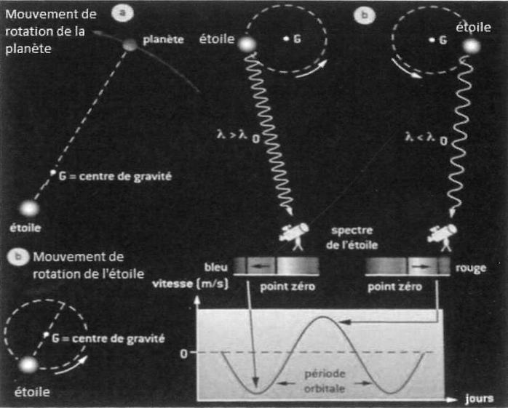
λ_{mesurée} < λ
λ_{mesurée} > λ
0
0
λ_{mesurée}
λ
λ_{mesurée}
λ
La méthode des vitesses radiales utilisée permet de distinguer assez facilement les orbites circulaires des orbites elliptiques. Les planètes en orbite circulaire correspondent à des étoiles dont les variations de vitesse radiale sont régulières et symétriques en forme de sinusoïde (graphe de gauche). Lorsque la trajectoire est une ellipse allongée, il apparaît des « pics » dans la courbe de vitesses (graphe de droite).
D’après F. Casoli & T. Encrenaz, Planètes extrasolaires, 2005
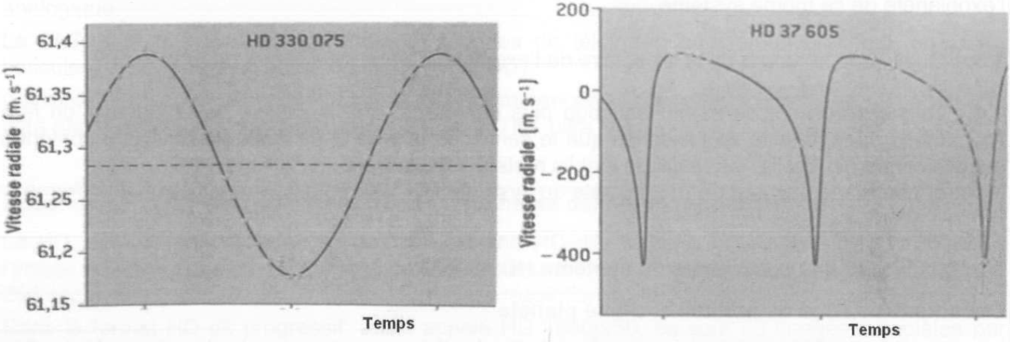

Document 2 : Système {étoile-exoplanète} HD 189733
Le graphe ci-dessous représente une modélisation des variations de la vitesse radiale de l’étoile du système HD 189733 autour de sa vitesse moyenne obtenue à partir de mesures réalisées à l’observatoire de Haute Provence par une équipe de chercheurs en juillet 2008.
L’étoile du système HD 189733 est une étoile dont les caractéristiques sont assez proches de celle du Soleil : les températures de surface sont voisines, la masse de l’étoile est M = 0,82 × M₀ où M₀ est la masse du Soleil (M₀ = 1,989 × 10³⁰ kg).

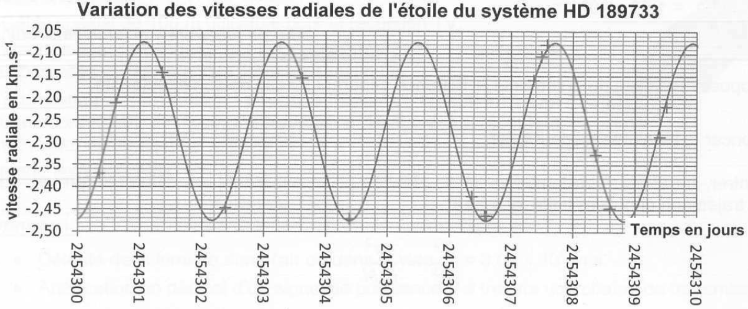

1.1. Le décalage spectral est lié au mouvement de rotation de l’étoile autour du centre de gravité G. On rappelle que le décalage spectral Δλ = λ – λ_{mesurée}, où λ est une longueur d’onde de référence et λ_{mesurée} sa valeur perçue depuis la Terre, permet de déterminer la vitesse v de déplacement du système par la relation :
c : célérité de la lumière dans le vide
λ : longueur d’onde de la raie de référence
(λ = 656,2 nm)

Quelles mesures, réalisées par l’observatoire de Haute Provence, ont permis de tracer la courbe du document 2 ? Expliquer la démarche des chercheurs.

1.2. Pour détecter la présence d’une planète extrasolaire, on repère une certaine périodicité dans la variation de vitesse radiale : ceci permet d’affirmer qu’il existe bien un système exoplanétaire.
Déterminer la période de révolution de l’étoile du système HD 189733 ainsi que celle de l’exoplanète de ce même système.

1.3. Quelle est la nature de la trajectoire de l’exoplanète autour du centre de gravité G ?

1.4. La masse de l’étoile étant beaucoup plus importante que la masse de la planète, on fera l’hypothèse dans la suite de l’exercice que le centre de gravité G du système peut être confondu avec le centre de l’étoile, les résultats établis restant valables.
Montrer que le mouvement de l’exoplanète du système HD 189733 est nécessairement uniforme.

2. Habitabilité de l’exoplanète du système HD 189733

Document 3 : Zone d’habitabilité d’une planète
La zone d’habitabilité se définit par une fourchette de distance entre une planète et son étoile. Elle correspond à une zone dans laquelle la quantité d’énergie reçue par la planète permet à l’eau d’exister sous forme liquide. Dans notre système solaire, c’est le cas de la Terre située à 1 U.A. qui reçoit environ 1000 Watts par mètre carré d’énergie rayonnée par le Soleil. Si l’on s’approche du Soleil et que l’on dépasse Vénus situé à 0,723 U.A., la quantité d’énergie reçue est trop importante et l’eau se vaporise. Si on s’en éloigne et que l’on dépasse Mars située à 1,52 U.A., alors l’eau n’existe plus que sous forme de glace. Or, seule l’eau liquide permet à la vie d’exister sous la forme que nous lui connaissons.
La taille et la position de la zone d’habitabilité dépend naturellement de la puissance de l’étoile qui émet le rayonnement lumineux. Si l’étoile est petite, la zone d’habitabilité sera beaucoup plus proche d’elle que s’il s’agit d’une étoile géante.
Donnée : 1 U.A. = 1,50 × 10⁸ km
D’après http://www.sciencesetavenir.fr

On se propose à présent de déterminer la distance séparant l’étoile de son exoplanète.

2.1. énoncer la troisième loi de Kepler.

2.2. Montrer, en utilisant la deuxième loi de Newton et en explicitant les différents termes, que pour une trajectoire circulaire cette loi s’écrit :

2.3. En déduire la distance moyenne entre la planète et l’étoile (G = 6,67×10⁻¹¹ N.m².kg⁻²).

2.4. La planète du système HD 189733 appartient-elle à la zone d’habitabilité ?

